**浙江省名校新高考研究联盟（Z20联盟）2021届高三第二次联考**

**化学试题**

命题：瑞安中学 审题：德清高级中学 平湖中学

本试题卷分选择题和非选择题两部分，共8页，满分100分，考试时间90分钟．

可能用到的相对原子质量：H-1 C-12 N-14 O-16 Na-23 Mg-24 S-32 K-39 Ca-40 Fe-56 Cu-64 Zn-65 Ba-137

**选择题部分**

**一、选择题（本大题共25小题，每小题2分，共50分．每小题列出的四个备选项中只有一个是符合题目要求的，不选、多选、错选均不得分．）**

1．下列属于强酸的是（ ）

A． B． C． D．苯酚

2．下列仪器不能直接加热的是（ ）

A．截图_20202018032045 B．截图_20202018032052 C．截图_20202018032056 D．

3．下列属于电解质并能导电的物质是（ ）

A．熔融 B．盐酸 C．蔗糖 D．固体

4．下列物质的名称或化学式正确的是（ ）

A．生石膏： B．铁红：

C．：三硝基苯 D．木精：

5．下列化学用语正确的是（ ）

A．的电离方程式：

B．的结构示意图：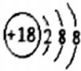

C．水分子的结构式：

D．氯化镁的电子式：

6．下列说法正确的是（ ）

A．向汽油中添加乙醇后，该混合燃料的热值不变

B．食物中的淀粉类物质，通过人体中酶的催化作用转化为酒精

C．液化天然气（）和罐装液化石油气（）的主要成分都属于烃类

D．煤的气化、液化均是物理变化

7．下列说法不正确的是（ ）

A．和的性质相似，但它们不是同系物

B．是质子数与中子数均为2的核素

C．分子式为、、、的有机物均不存在同分异构体

D．和金刚石互为同素异形体，二者均为原子晶体

8．下列说法不正确的是（ ）

A．红热的铁丝能在氯气中燃烧，生成棕褐色的烟雾

B．钠在高温下还原四氯化钛制备钛

C．硫酸亚铁可用作治疗缺铁性贫血的药剂，与维生素C一起服用，效果更佳

D．实验室常将硫磺撒在汞的表面以除去不慎洒落的汞

9．下列有关物质的性质、用途及对应关系的叙述中，最为合理的是（ ）

A．二氧化硅晶体属于酸性氧化物，可用于制光导纤维

B．无水呈蓝色，吸水变粉红色，可用于判断变色硅胶是否失效

C．受热易分解，可用作化肥

D．镁铝合金熔点高，硬度大，常用作耐高温材料

10．下列反应中，做还原剂的是（ ）

A． B．

C． D．

11．下列说法正确的是（ ）

A．称取时，将的砝码放在右盘，并将游码移到的位置

B．电器设备引起的火灾，可使用泡沫灭火器灭火

C．用剩的药品能否放回原瓶，应视具体情况而定

D．用标准溶液滴定溶液来测定其浓度，选择酚酞为指示剂

2．下列说法正确的是（ ）

A．浓硫酸有氧化性，稀硫酸无氧化性

B．硫在空气中的燃烧产物是二氧化硫，在纯氧中的燃烧产物是三氧化硫

C．足量亚硝酸钠溶液与氯化铁溶液混合，黄色溶液变为浅绿色

D．在氯化铝溶液中加入足量饱和氟化钠溶液，再滴加氨水溶液，无白色沉淀

13．下列方程式书写正确的是（ ）

A．足量通入饱和溶液中：

B．碳酸钠的水解反应：

C．钢铁的吸氧腐蚀正极反应式：

D．与足量氢碘酸溶液反应：

14．下列说法正确的是（ ）

A．油脂在人体内水解为氨基酸和甘油等小分子物质后才能被吸收

B．蛋白质溶液中加入溶液、溶液、福尔马林、苯酚溶液均会使蛋白质析出，加水后不能重新溶解

C．预防新型冠状病毒，常用95%的医用酒精进行环境消毒

D．麻、羊毛、蚕丝主要成分都是蛋白质

15．金银花是治疗和预防甲型的常见中草药，有效活性成分为绿原酸，具有广泛的杀菌消炎功效，结构简式见右图，下列有关绿原酸的说法不正确的是（ ）

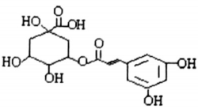

A．该物质遇溶液显色

B．可发生取代、氧化、还原、缩聚反应

C．该物质与足量溴水反应最多消耗

D．与足量氢气加成后的产物含有3种官能团

16．已知W、X、Y、Z为短周期元素，原子序数依次增大．W、Z同主族，X、Y、Z同周期，其中只有X为金属元素．下列说法一定正确的是（ ）

A．原子半径：，同周期元素的简单离子中，X离子半径可能最小

B．W的含氧酸的酸性比Z的含氧酸的酸性强

C．W的气态氢化物的熔沸点低于Y的气态氡化物

D．若W与X原子序数差为5，则形成化合物的化学式为

17．常温下，醋酸溶液和氢氧化钠溶液，若，下列说法不正确的是（ ）

A． B．二者导电能力基本相同

C．分别稀释相同倍数，前者对水抑制程度更大 D．二者等体积混合，

18．已知合成氨反应，改变下列条件可同时提高合成氨反应速率和平衡产率的是（ ）

A．升高温度 B．对原料气适当加压

C．采用适当的催化剂 D．将氨气液化，不断移出液氨

19．下列说法正确的是（ ）

A．的盐酸中，所含氯化氢分子数为

B．反应中，生成时，转移的电子数目为

C．在氧气作为氧化剂的反应中，获得的电子数一定为

D．晶体硅中含键

20．水蒸气与足量碳在密闭容器中进行反应，在时改变一个外界条件，测得随反应时间（t）的变化如图．下列判断正确的是（ ）

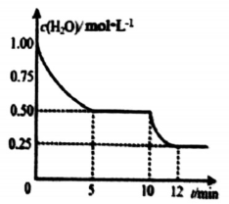

A．其他条件不变，适当减少质量会使平衡逆向移动

B．时该反应的速率

C．恒温下，缩小容器体积，平衡后浓度减小

D．由曲线变化可知时，改变的外界条件不可能是减小的浓度

21．某混合物浆液含有、和少量．考虑到胶体的吸附作用使不易完全被水浸出，某研究小组利用设计的电解分离装置（见图），使浆液分离成固体混合物和含铬元素溶液，并回收利用．下列说法不正确的是（ ）

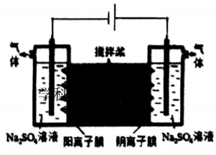

A．用惰性电极电解时，能从浆液中分离出来的原因是，电解时通过阴离子交换膜向阳极移动，从而从浆液中分离出来

B．通电后阴极室溶液pH增大

C．分离后含铬元素的粒子是

D．通电后，相同条件下阴阳两极产生气体体积之比为2∶1

22．煤炭燃烧过程中产生的会与发生化学反应，降低脱硫效率．相关反应的热化学方程式如下：

（反应Ⅰ）

（反应Ⅱ）

在一定温度下，其反应过程能量变化如图所示．

下列说法不正确的是（ ）

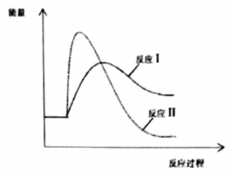

A．

B．反应Ⅰ高温能自发进行

C．反应Ⅰ的速率（）大于反应Ⅱ的速率（）

D．在恒温恒容下，二氧化硫浓度一直增大直至达到平衡

23．25℃时，向含有的氯水中滴加的溶液，得到溶液pH随加入溶液体积的变化如图所示．下列说法正确的是（ ）

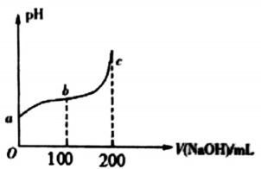

A．若a点且，则的电离平衡常数为

B．b点溶液中，，可用pH试纸测定其pH

C．c点溶液中，

D．段，随溶液的滴入，逐渐增大

24．白磷的性质不太稳定，与过量氢氧化钠溶液反应，会歧化生成磷化氢与次磷酸钠，．

已知：是一种强还原性的无色剧毒气体，结构与相似，在水中溶解度却小得多，在水中的碱性极弱．下列说法不正确的是（ ）

A．还可以通过磷化钙（）与水反应制备

B．与卤化氢反应的产物极易水解

C．的水溶液呈碱性，是因为其酸根离子的水解程度大于其电离程度

D．气体中混有，可用重铬酸钾、漂白粉的悬浮液消除其毒性

25．某固体混合物X，含有、、、、、和中的一种或几种，进行如下实验：

①取少量X溶于水，产生气体A，溶液B与有色固体C

②取溶液B，加入足量稀盐酸得到白色沉淀D和滤液E；取溶液E加入溶液又产生白色沉淀F

③往有色固体C中加入足量稀盐酸，部分固体溶解，剩余白色固体G

下列说法正确的是（ ）

A．气体A一定是纯净物（水蒸气除外）

B．若溶液B遇上产生白色沉淀，则X一定含有

C．由有色固体C判断X一定含有

D．X至少含有4种物质

**非选择题部分**

**二、非选择题（本大题共6小题，共50分．）**

26．（4分）（1）用一个离子方程式说明结合能力强于\_\_\_\_\_\_\_\_\_\_\_\_\_\_\_\_．

（2）写出甲基的电子式\_\_\_\_\_\_\_\_\_\_\_\_\_\_．

（3）常温常压下，氯气为气体，溴单质为液体，其原因是\_\_\_\_\_\_\_\_\_\_\_\_\_\_\_\_\_\_\_\_\_\_\_\_\_\_\_\_\_\_\_\_\_\_\_\_\_．

27．（4分）将镁铝合金溶于稀硝酸中，产生气体（标准状况），向反应后的溶液中加入溶液，产生沉淀情况如图所示．

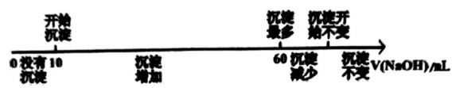

（1）反应过程中转移电子物质的量为\_\_\_\_\_\_\_\_．

（2）计算氢氧化钠溶液物质的量浓度\_\_\_\_\_\_\_\_\_（写出简要计算过程）

28．（10分）Ⅰ．已知化合物X、A均为红色固体，X含有四种元素，气体单质H密度为（标准状况下）．流程中每一步反应试剂均过量且完全反应．

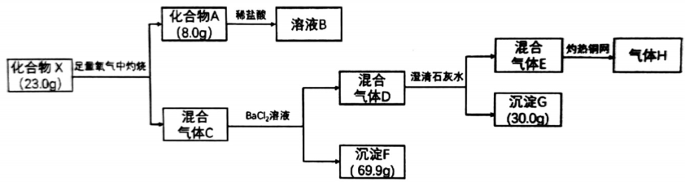

（1）气体H的化学式\_\_\_\_\_\_\_\_\_\_\_\_\_\_\_\_\_\_\_\_\_，X的化学式\_\_\_\_\_\_\_\_\_\_\_\_\_\_\_\_\_\_\_\_．

（2）混合气体C通入氯化钡溶液生成沉淀F，请写出反应的离子方程式\_\_\_\_\_\_\_．

（3）固体X与足量氧气反应的化学方程式\_\_\_\_\_\_\_\_\_\_\_\_\_\_\_\_\_\_\_\_\_\_\_\_\_\_\_\_\_\_\_．

Ⅱ．碱式氯化铜为绿色或墨绿色粉末，难溶于水，溶于稀酸和氨水，在空气中十分稳定．模拟制备碱式氯化铜的实验如下：向溶液中通入和，调节pH至5.0～5.5，控制反应温度于70～80℃，实验装置如图所示（部分夹持装置已省略）．

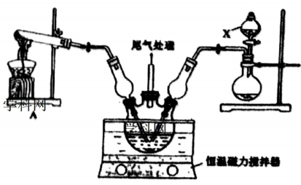

（1）仪器X的名称是\_\_\_\_\_\_\_\_\_\_．

（2）反应过程中，在三颈烧瓶内除观察到有白烟生成，还可能观察到的现象是\_\_\_\_\_\_\_\_\_\_\_\_\_\_\_\_\_\_\_\_\_．

（3）若体系过高会导致碱式氯化铜的产量\_\_\_\_\_\_\_\_\_\_（填“偏高”、“偏低”或“无影响”）．

29．（10分）在第75届联合国大会期间，中国提出争取2060年前实现碳中和．利用制备甲醇是极具前景的温室气体资源化研究领域．在某“催化加氢制甲醇”的反应体系中主要存在如下反应：

ⅰ．

ⅱ．

ⅲ．

（1）下列说法正确的是\_\_\_\_\_\_\_\_\_．

A．降低温度，反应ⅰ、ⅲ平衡常数减小

B．该体系中反应ⅱ的

C．增大压强，有利于提高的平衡转化率

D．在恒容条件下，适当增加少量作原料，可提高的产率

（2）反应ⅰ在某催化剂上的部分反应历程如图1所示．

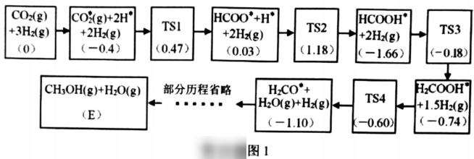

已知：方框内包含微粒种类及数目、微粒的相对总能量（括号里的数字或字母，单位：，且）．其中，表示过渡态、\*表示吸附在催化剂上的微粒．

①图1所示反应历程决定速率步骤的反应方程式是\_\_\_\_\_\_\_\_\_\_\_\_．

②图1中\_\_\_\_\_\_\_（计算结果保留2位小数）．

（3）有研究表明，温度对反应速率的影响是通过提高活化分子百分数实现的．图2中曲线Ⅰ为℃时分子的能量分布曲线，阴影面积相当于活化分子百分数．画出分子在℃时（）的能量分布曲线Ⅱ．

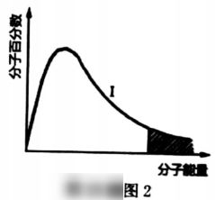

（4）和按物质的量3∶1投料，保持总压恒定的条件下，研究不同温度对“催化加氢制甲醇”的影响，平衡时各组分的物质的量分数的数据如下表：

|  |  |  |  |
| --- | --- | --- | --- |
| 温度/℃  物质的量分数/% | 200 | 240 | 280 |
|  | 55.3 | 61.2 | 66.1 |
|  | 20.3 | 20.5 | 20.2 |
| X | 0.9 | 1.8 | 3.2 |
| Y | 11.5 | 6.4 | 2.1 |
| Z | 12.0 | 10.1 | 8.4 |

①表中X代表\_\_\_\_\_\_\_\_\_\_（填化学式）．

②体系中的物质的量分数受温度的影响不大，原因是\_\_\_\_\_\_\_\_\_\_\_\_\_\_\_\_\_\_\_\_\_\_．

30．（10分）乙酰水杨酸（阿司匹林）是常用药物之一．实验室通过水杨酸制备阿司匹林（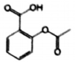）的实验过程如下：

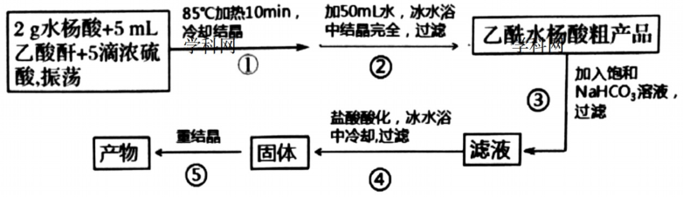

回答下列问题：

（1）若①中充分冷却时未出现结晶，可采取的操作为\_\_\_\_\_\_\_\_\_\_\_\_\_\_\_\_\_\_\_\_\_\_\_\_\_\_\_\_\_\_\_\_\_\_\_\_．

（2）③中饱和碳酸氢钠的作用是\_\_\_\_\_\_\_\_\_\_\_\_\_\_\_\_\_\_\_，以便过滤除去难溶杂质．

（3）下列有关⑤中重结晶的说法正确的是\_\_\_\_\_\_\_\_．

A．将固体加入乙醇溶解后，慢慢滴加水，可得到颗粒较细的晶体

B．将重结晶过滤后的母液收集起来进行适当处理，可提高产率

C．重结晶后可以测产品熔点来判断产物的纯度

D．重结晶后，抽滤，用少量滤液洗涤晶体1～2次

（4）采用返滴定法测定阿司匹林片剂中乙酰水杨酸的含量：

取10片药物，研细混匀后放入锥形瓶中，加入（过量）的标准溶液（），加热使乙酰基水解完全后，再用标准溶液（）回滴，以酚酞为指示剂，耗去溶液，此时主要溶质为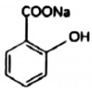、和．

①标定及****标准溶液浓度时需用移液管，选出下列正确操作并按序排列：蒸馏水洗涤→待转移溶液润洗→洗耳球吸溶液至移液管标线以上，食指堵住管口→\_\_\_\_\_\_\_\_\_．

a．将移液管竖直悬空放入略倾斜的锥形瓶中，松开食指放液

b．将移液管直立，管尖与略倾斜的锥形瓶内壁接触，松开食指放液

c．放液完毕，停留数秒，取出移液管

d．放液完毕，抖动数下，取出移液管

e．放液至凹液面最低处与移液管标线相切，按紧管口

f．用蒸馏水洗净后，置于烘箱中烘干，放回管架

g．用蒸馏水洗净后，放回管架自然晾干

②滴定终点的现象为\_\_\_\_\_\_\_\_\_\_\_\_\_\_\_\_\_\_\_\_\_\_\_\_\_\_\_\_\_\_\_\_\_\_\_\_\_\_\_\_\_．

③每片药中含有乙酰水杨酸的物质的量为\_\_\_\_\_\_\_\_\_\_\_．

31．（12分）米氮平是一种以去甲肾上腺素来治疗抑郁症的药物，其合成路线如下：

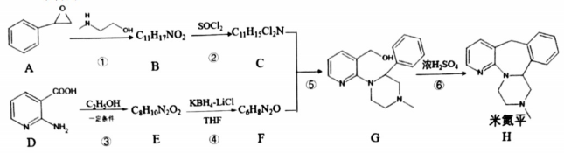

已知：a．

b．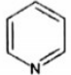的分子结构与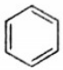相似

c．

回答下列问题：

（1）下列说法正确的是\_\_\_\_\_\_\_\_

A．物质D中所有原子可以共平面 B．反应⑥发生消去反应

C．C:\Users\Administrator\AppData\Local\Temp\tianruoocr\截图_20204718044715.png能溶于水，溶液呈碱性 D．米氮平的分子式是

（2）写出B的结构简式\_\_\_\_\_\_\_\_\_\_\_\_\_\_\_\_．

（3）写出的化学方程式\_\_\_\_\_\_\_\_\_\_\_\_\_\_\_\_\_\_\_\_\_\_\_\_\_\_\_\_\_\_\_．

（4）写出化合物E同时符合下列条件的同分异构体的结构简式\_\_\_\_\_\_\_\_．

a．分子中含有一个六元环，2个

b．分子内不含、结构，且一个C上不能同时连两个

c．谱检测表明其分子中有2种氢原子

（5）结合题目信息，写出以甲胺（）与环氧乙烷为原料合成甲基嗪哌（截图_20202618032631）的路线（用流程图表示，无机试剂任选）

**浙江省名校新高考研究联盟（Z20联盟）2021届高三第二次联考**

**化学参考答案**

**一、选择题（本大题共25小题，每小题2分，共50分）**

|  |  |  |  |  |  |  |  |  |  |  |
| --- | --- | --- | --- | --- | --- | --- | --- | --- | --- | --- |
| 题号 | 1 | 2 | 3 | 4 | 5 | 6 | 7 | 8 | 9 | 10 |
| 答案 | B | C | A | D | C | C | D | A | B | B |
| 题号 | 11 | 12 | 13 | 14 | 15 | 16 | 17 | 18 | 19 | 20 |
| 答案 | C | D | D | B | C | A | D | B | B | D |
| 题号 | 21 | 22 | 23 | 24 | 25 |  |  |  |  |  |
| 答案 | C | D | A | C | D |  |  |  |  |  |

**二、非选择题（本大题共6小题，共50分）**

26．（4分）（1）（1分）

（2）（1分）

（3）氯单质、溴单质为分子晶体，结构相似；随分子量増大，分子间作用力增强，熔沸点升高，故状态从气体变为液体．（2分）

27．（4分）（1）0.15 （2分） （2）

设镁的物质的量为，铝的物质的量为，由电子得失守恒可得

反应后的镁离子与铝离子转化为沉淀最大时，；此时

，故（2分）

28．（10分）Ⅰ（1） （1分） （1分）

（2）（分开写也可以）（2分）

（3）（2分）

Ⅱ（1）分液漏斗（1分）

（2）溶液蓝绿色褪去，有大量墨绿色固体产生、干燥管中有液体上升后下降的现象（3个现象写2个给2分，1个给1分）

（3）偏低（1分）

29．（10分）（1）BCD（2分）

（2）①或（2分）

②（1分）

（3）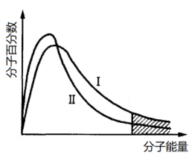（2分，左侧比曲线Ⅰ高得1分，右侧比曲线Ⅰ低得1分，总面积相差较大扣1分，最高点位置不扣分）

（4）①（1分）②温度改变时，反应ⅰ和反应ⅱ平衡移动方向相反；且影响程度接近（2分，答对1点给1分）

30．（10分）（1）用玻璃棒搅拌或摩擦瓶壁或加入晶种促使晶体析岀（1分）

（2）生成可溶的乙酰水杨酸钠（1分）

（3）BC（2分）

（4）①ebcg（2分）

②当滴入最后1滴盐酸时，溶液由粉红色变为无色，且半分钟内不变色（2分）

③（2分）

31．（12分）（1）CD（2分）

（2）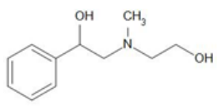（2分）

（3）（2分）

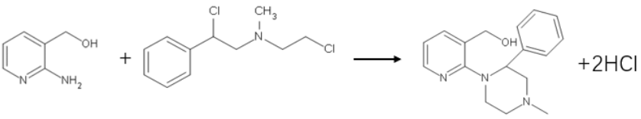

（4）（写出4个给3分，3个给2分，2个给1分）

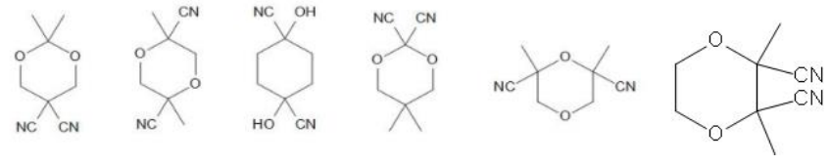

（5）（3分，每步1分）

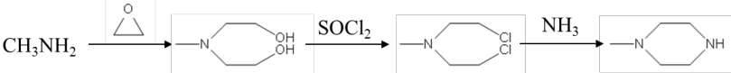或